5- 9
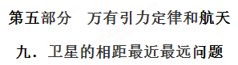
一．选择题
1．（2018河南八市学评测试）地球赤道上一位观察者a，赤道平面内有一颗自西向东运行的近地卫星b，a观测发现，其正上方有一颗静止不动的卫星c，每隔时间T卫星b就会从其正上方飞过。已知地球半径为R，地球表面的重力加速度为g，万有引力常量为G，下列说法正确的是
A．c的加速度大于b的加速度
B．a的线速度大于c的线速度
C．地球的质量为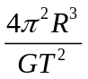
D．c的周期为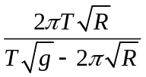
【参考答案】D
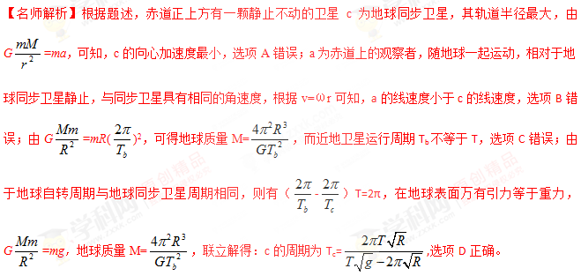
2.如图建筑是厄瓜多尔境内的“赤道纪念碑”。设某人造地球卫星在赤道上空飞行，卫星的轨道平面与地球赤道重合，飞行高度低于地球同步卫星。已知卫星轨道半径为r，飞行方向与地球的自转方向相同，设地球的自转角速度为ω₀，地球半径为R，地球表面重力加速度为g，某时刻卫星通过这一赤道纪念碑的正上方，该卫星过多长时间再次经过这个位置( )
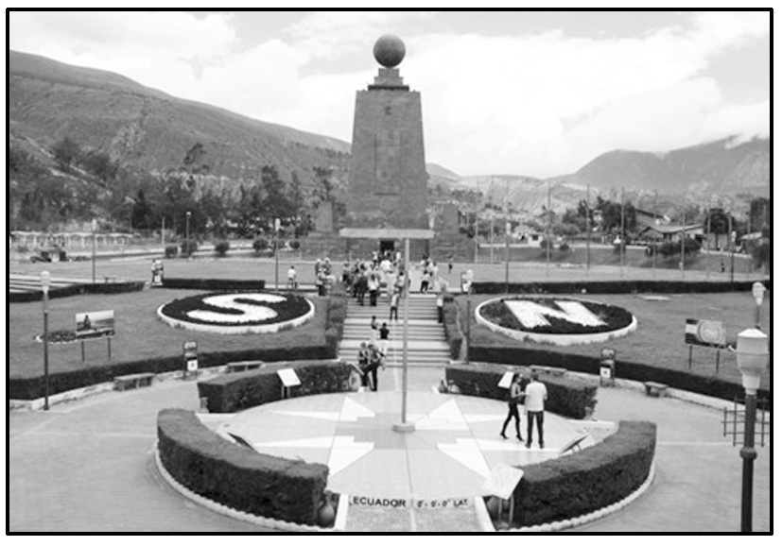
A. B.
C. D. [来源:学。科。网]
【参考答案】D
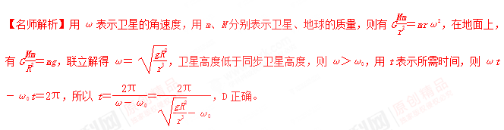
3、(2017·四川省遂宁市高三二诊)如图所示，质量相同的三颗卫星a、b、c绕地球做匀速圆周运动，其中b、c在地球的同步轨道上，a距离地球表面的高度为R，此时a、b恰好相距最近．已知地球质量为M、半径为R、地球自转的角速度为ω.万有引力常量为G，则( )
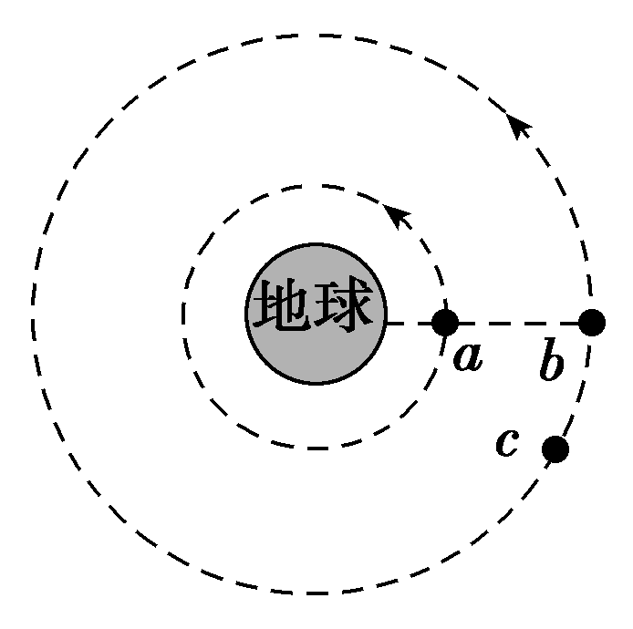
A．发射卫星b时速度要大于11.2 km/s
B．卫星a的机械能大于卫星b的机械能[来源:Zxxk.Com]
C．卫星a和b下一次相距最近还需经过t＝
D．若要卫星c沿同步轨道与b实现对接，可让卫星c加速
【参考答案】C
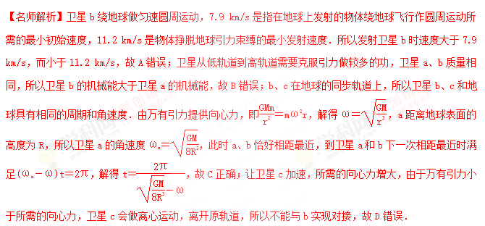4、(2017·广东省深圳市高三第一次调研)人造卫星a的圆形轨道离地面高度为h，地球同步卫星b离地面高度为H，h＜H，两卫星共面且旋转方向相同．某时刻卫星a恰好出现在赤道上某建筑物c的正上方，设地球赤道半径为R，地面重力加速度为g，则( )
A．a、b线速度大小之比为
B．a、c角速度之比为
C．b、c向心加速度大小之比
D．a下一次通过c正上方所需时间等于t＝2π
【参考答案】C
【名师解析】人造地球卫星绕地球做匀速圆周运动，由地球的万有引力提供向心力，根据牛顿运动定律求解卫星的角速度．卫星绕地球做匀速圆周运动，建筑物随地球自转做匀速圆周运动，当卫星转过的角度与建筑物转过的角度之差等于2π时，卫星再次出现在建筑物上空．绕地球运行的卫星，地球对卫星的万有引力提供向心力，设卫星的线速度为v，则：G＝m，所以v＝，可知a、b线速度大小之比为.故A错误；设卫星的角速度为ω，G＝mω²r，得ω＝，所以：＝，又由于同步卫星b的角速度与c的角速度相同，所以＝，故B错误；同步卫星b的角速度与c的角速度相同，根据：a＝ω²r可得：＝，故C正确；设经过时间t卫星a再次通过建筑物c上方，根据几何关系有：
(ω_{a}－ω_{c})t＝2π，又mg＝，联立解得：t＝＝＝
，故D错误．
5．(2016·赣州高三第一次联考)太阳系中某行星运行的轨道半径为R₀，周期为T₀，但天文学家在长期观测中发现，其实际运行的轨道总是存在一些偏离，且周期性地每隔t₀时间发生一次最大的偏离(行星仍然近似做匀速圆周运动)。天文学家认为形成这种现象的原因可能是该行星外侧还存在着一颗未知行星。假设两行星的运行轨道在同一平面内，且绕行方向相同，则这颗未知行星运行轨道的半径R和周期T是(认为未知行星近似做匀速圆周运动)( )
A．T＝ B．T＝T₀
C．R＝R₀ D．R＝R₀
【参考答案】BC
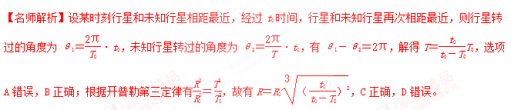
6.(2016·江苏南通如东一检)某行星和地球绕太阳公转的轨道均可视为圆。每过N年，行星会运行到日地连线的延长线上(相距最近)，如图所示。设该行星与地球的公转周期之比为k₁，公转半径之比为k₂，则( )
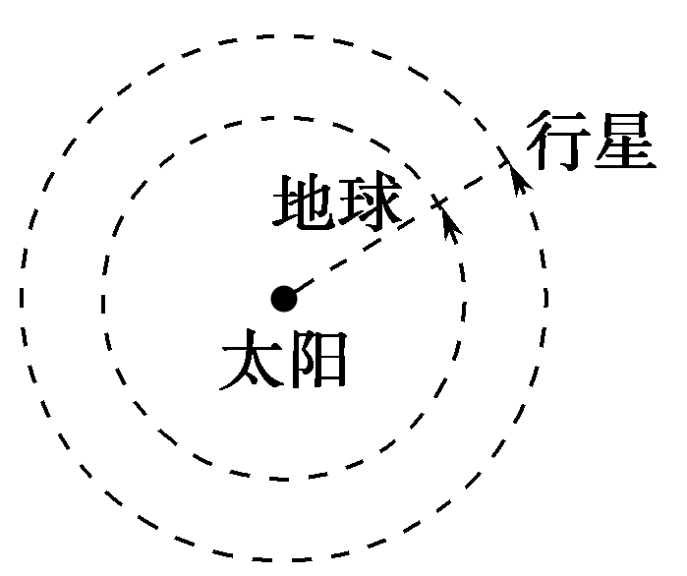
A．k₁＝
B．k₁＝
C．k₂＝^{2/3}
D．k₂＝^{2/3}
【参考答案】BD
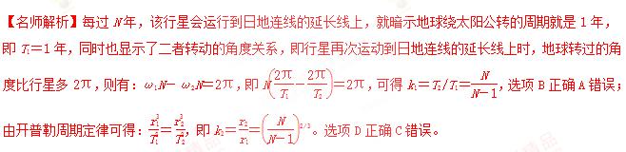
7．(2016·云南昆明高三月考)太阳系各行星可近似看成在同一平面内沿同一方向绕太阳做匀速圆周运动。设天王星公转周期为T₁，公转半径为R₁；地球公转周期为T₂，公转半径为R₂。当地球和天王星运行到太阳两侧，且三者排成一条直线时，(忽略两者之间的引力作用，万有引力常量为G)下列说法正确的是( )
A．天王星公转速度大于地球公转速度
B．地球与天王星相距最近至少需经历
C．太阳的质量为
D．天王星公转的向心加速度与地球公转的向心加速度之比为[来源:学科网]
【参考答案】B
【名师解析】地球和天王星绕地球做匀速圆周运动，万有引力提供向心力，G＝m，解得v＝，因R₁＞R₂，故v₁＜v₂，选项A错误；设地球与天王星相距最近至少需要时间t，由－＝0.5，解得t＝，选项B正确；由G＝m·R₁，解得太阳的质量为M＝，选项C错误；由G＝ma，得＝，选项D错误。
8..设金星和地球绕太阳中心的运动是公转方向相同且轨道共面的匀速圆周运动，金星在地球轨道的内侧(称为地内行星)。在某些特殊时刻，地球、金星和太阳会出现在一条直线上，这时候从地球上观测，金星像镶嵌在太阳脸上的小黑痣缓慢走过太阳表面。天文学称这种现象为“金星凌日”。如图所示，2012年6月6日天空上演的“金星凌日”吸引了全世界数百万天文爱好者。假设地球公转轨道半径为R，“金星凌日”每隔t₀年出现一次，则金星的公转轨道半径为( )
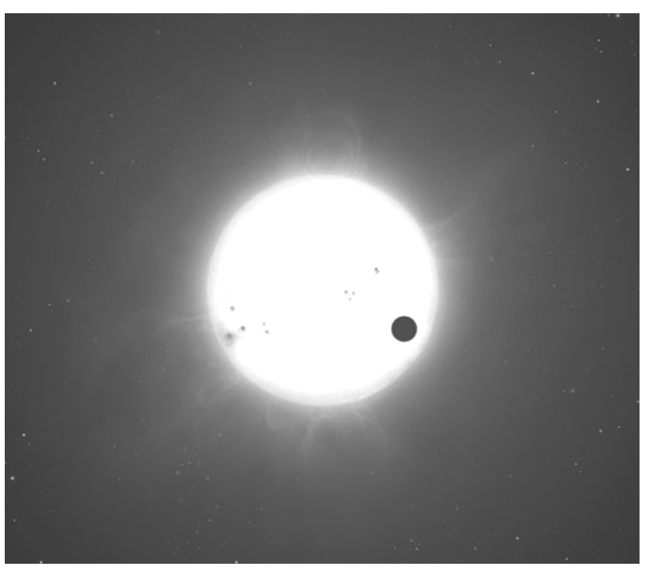[来源:学,科,网Z,X,X,K]
A.R B.R
C.R D.R
【参考答案】B
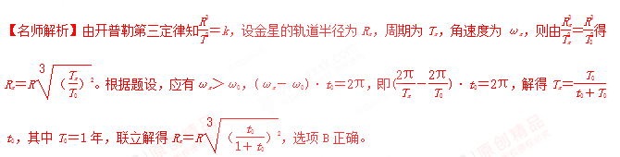
9.(2016·河北石家庄质检)太阳系中某行星A运行的轨道半径为R，周期为T，但科学家在观测中发现，其实际运行的轨道与圆轨道存在一些偏离，且每隔时间t发生一次最大的偏离。天文学家认为形成这种现象的原因可能是A外侧还存在着一颗未知星B，它对A的万有引力引起A行星轨道的偏离，假设其运行轨道与A在同一平面内，且与A的绕行方向相同，由此可推测未知行星B绕太阳运行的圆轨道半径为( )
A.R B.R
C.R D.R
【参考答案】A
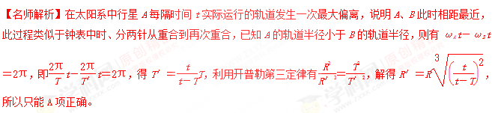
10.(2015·江西上饶一模)在早期的反卫星试验中，攻击拦截方式之一是快速上升式攻击，即“拦截器”被送入与“目标卫星”轨道平面相同而高度较低的追赶轨道，然后通过机动飞行快速上升接近目标将“目标卫星”摧毁。图为追赶过程轨道示意图。下列叙述正确的是( )
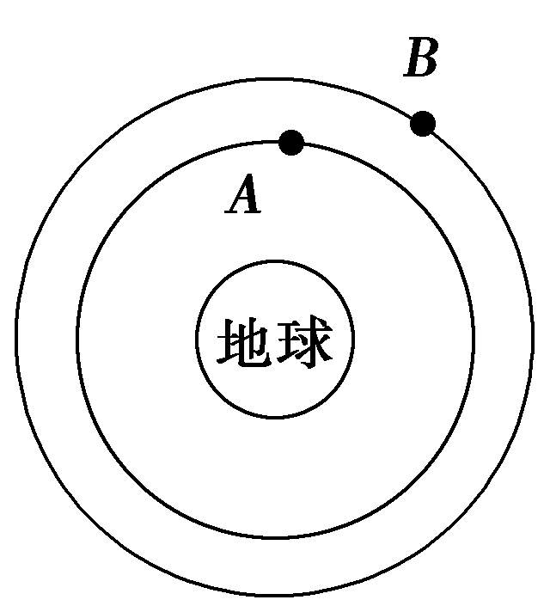
A.图中A是“目标卫星”，B是“拦截器”
B.“拦截器”和“目标卫星”的绕行方向为图中的顺时针方向
C.“拦截器”在上升的过程中重力势能会增大
D.“拦截器”的加速度比“目标卫星”的加速度小
【参考答案】BC
【名师解析】拦截卫星的高度要比目标卫星的高度低，所以A是“拦截器”，B是“目标卫星”，A错误；由于“拦截器”轨道低，速度大，应落后于“目标卫星”，绕行方向应为图中的顺时针方向，B正确；“拦截器”在上升过程中要克服重力做功，所以重力势能增大，C正确；根据公式a＝可知“拦截器”的加速度比“目标卫星”的加速度大，D错误。

11.(2016·苏北四市联考)2014年5月10日，天文爱好者迎来了“土星冲日”的美丽天象。“土星冲日”是指土星和太阳正好分处地球的两侧，三者几乎成一条直线。该天象每378天发生一次，土星和地球绕太阳公转的方向相同，公转轨迹都近似为圆，地球绕太阳公转周期和半径以及引力常量均已知，根据以上信息可求出( )[来源:Zxxk.Com]
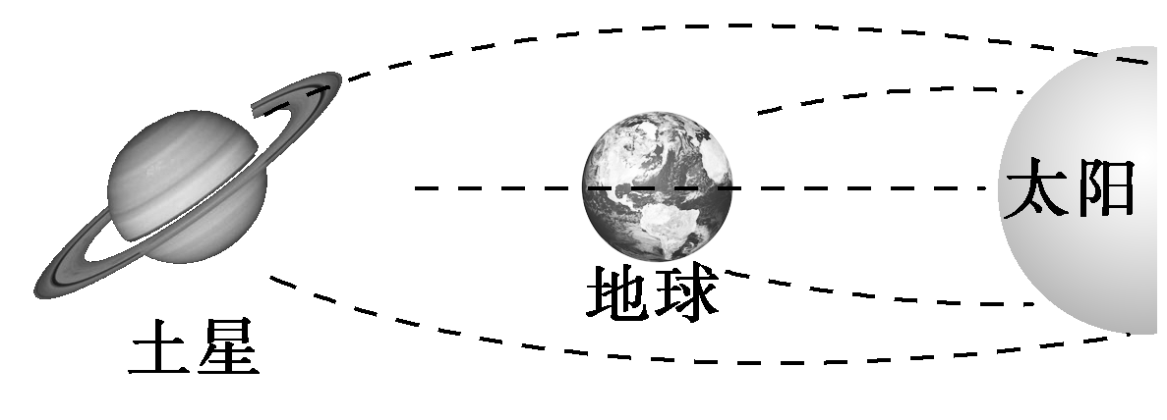
图7
A.土星质量
B.地球质量
C.土星公转周期
D.土星和地球绕太阳公转速度之比
【参考答案】CD
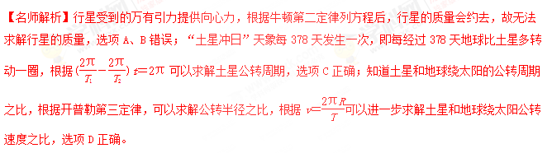
12.如图所示，a是地球赤道上的一点，t＝0时刻在a的正上空有b、c、d三颗轨道均位于赤道平面的地球卫星，这些卫星绕地球做匀速圆周运动的运行方向均与地球自转方向(顺时针方向)相同，其中c是地球同步卫星。设卫星b绕地球运行的周期为T，则在t＝T时刻这些卫星相对a的位置最接近实际的是( )
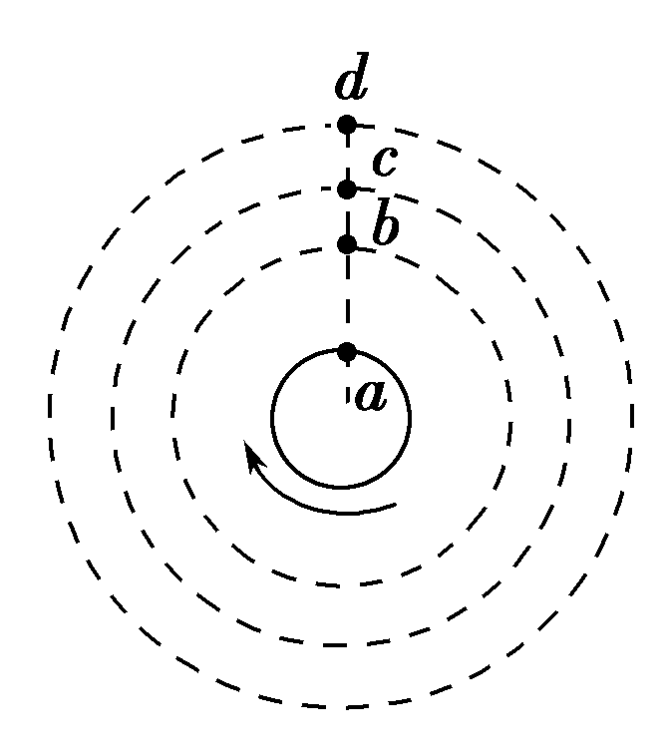
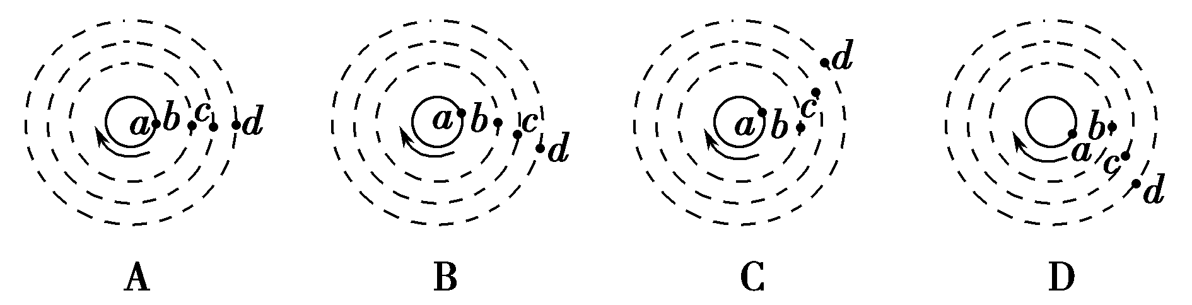
【参考答案】C
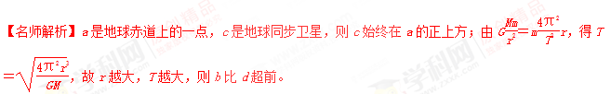
13.设地球的自转角速度为ω₀，地球半径为R，地球表面重力加速度为g，某人造卫星在赤道上空做匀速圆周运动，轨道半径为r，且r＜5R，飞行方向与地球的自转方向相同，在某时刻，该人造卫星通过赤道上某建筑物的正上方，则到它下一次通过该建筑物正上方所需要的时间为( )
A.2π B.
C.2π D.
【参考答案】D
【名师解析】因为同步卫星的轨道半径大约为地球半径的6倍，根据卫星的特点知，越向外的卫星运行角速度越小，而同步卫星与地球自转的角速度相同，因此人造卫星运行的角速度比地球上建筑物的运行角速度快，因此再次出现在建筑物上方时，说明卫星已经比建筑物多走了一圈，故θ_{卫}－θ_{地}＝2π，θ_{卫}＝ω₁t，θ_{地}＝ω₀t，由于卫星做匀速圆周运动，根据万有引力提供向心力＝mωr，在地球表面，物体受到的万有引力等于重力＝mg，联立得t＝，D项正确。
14.(多选)(2014·新课标全国卷Ⅰ，19)太阳系各行星几乎在同一平面内沿同一方向绕太阳做圆周运动。当地球恰好运行到某地外行星和太阳之间，且三者几乎排成一条直线的现象，天文学称为“行星冲日”。据报道，2014年各行星冲日时间分别是：1月6日木星冲日；4月9日火星冲日；5月11日土星冲日；8月29日海王星冲日；10月8日天王星冲日。已知地球及各地外行星绕太阳运动的轨道半径如下表所示。则下列判断正确的是( )
 | 地球 | 火星 | 木星 | 土星 | 天王星 | 海王星
轨道半径(AU) | 1.0 | 1.5 | 5.2 | 9.5 | 19 | 30
A.各地外行星每年都会出现冲日现象
B.在2015年内一定会出现木星冲日
C.天王星相邻两次冲日的时间间隔为土星的一半
D.地外行星中，海王星相邻两次冲日的时间间隔最短
【参考答案】BD
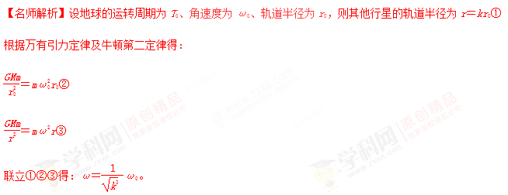
各行星要再次冲日需满足：ω₀t－ωt＝2π，
即t＝T₀，其中k＝1.5、5.2、9.5、19、30。
根据上式结合k值并由数学知识可知：行星冲日的时间间
隔一定大于1年，并且k值越大时间间隔越短，所以选项B、D正确，A、C错误。
15.（贵州省贵阳市第一中学2016届高三第七次月考理科综合）如图8所示，A是地球的同步卫星，B是与A在同一平面内且离地高度为地球半径R的另一卫星，地球视为均匀球体且自转周期为T，地球表面的重力加速度为，O为地球的球心，则（ ）
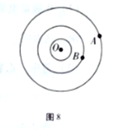
A、卫星B的运动速度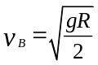
B、卫星B的周期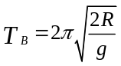
C、A的轨道半径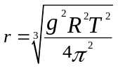
D、每经过时间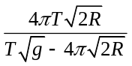A与B之间的距离再次最小
【参考答案】AD
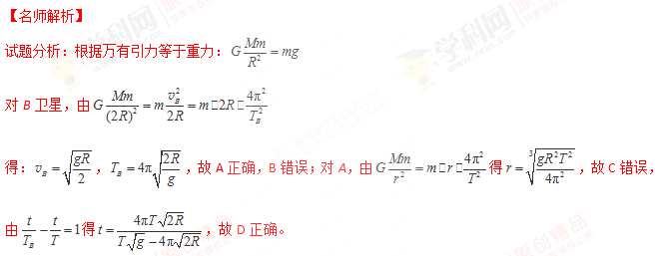
考点：人造卫星的加速度、周期和轨道的关系
【名师点睛】本题考查万有引力定律和圆周运动知识的综合应用能力．向心力的公式选取要根据题目提供的已知物理量或所求解的物理量选取应用。

